ОБРАЗОВАТЕЛЬНАЯ ПРОГРАММА
«КАРАТЭ КЁКУСИНКАЙ»

Авторы: Родионова Резеда Минулловна
Родионов Алексей Анатольевич
Педагоги объединения «Каратэ кёкусинкай»

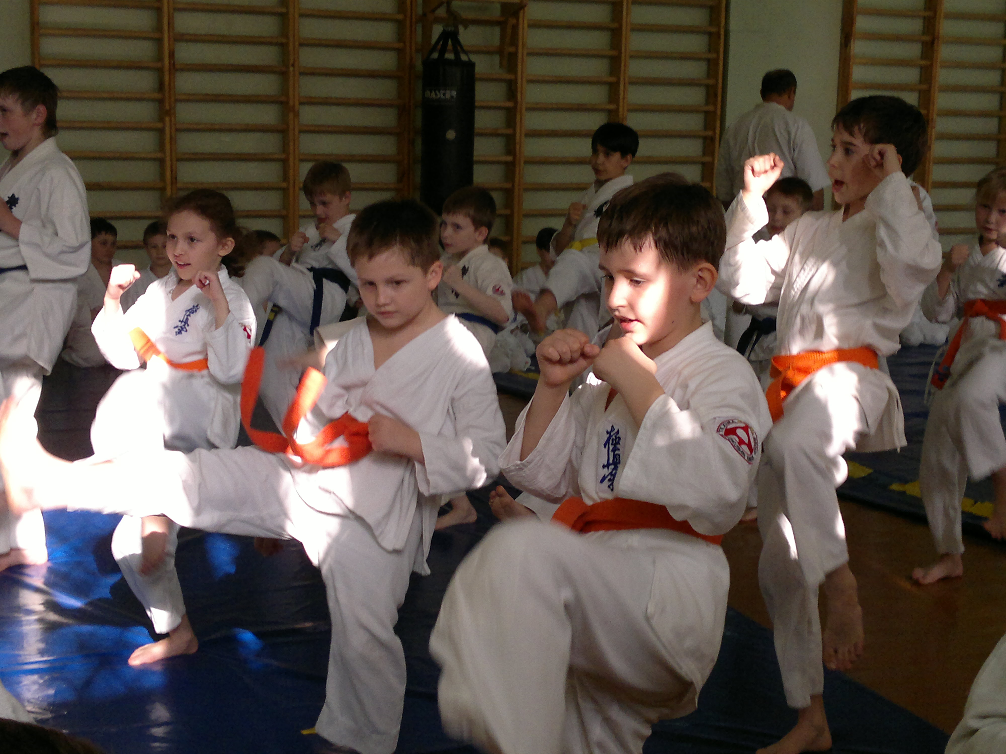

г. Казань 2011
Содержание

I. Пояснительная записка .........................................................................................................3
Цели и задачи программы .....................................................................................................4

II. Учебно-тематические планы по годам обучения:
I год обучения .......................................................................................................................6
II год обучения.........................................................................................................................6
III год обучения........................................................................................................................7

III. Содержание программы по годам обучения:
I год обучения ........................................................................................................................8
1. Вводное занятие. Техника безопасности. Что такое каратэ кёкусинкай.
2. Гигиенические основы занятий.
Меры предупреждения травм, страховка и помощь.
3. Общая и специальная физическая подготовка. Спортинвентарь и уход за ним.
4. Стоики. Передвижения.
5. Удары руками.
6. Удары ногами.
7. Блоки
8. Ката
9. Соревновательные поединки. Правила соревнований
10. Самооборона
11. Аттестация и семинары

II год обучения......................................................................................................................10
III год обучения.....................................................................................................................12

IV. Учебно-календарные планы по годам обучения:
I год обучения .......................................................................................................................14
II год обучения.......................................................................................................................16
III год обучения......................................................................................................................18

V. Методическое обеспечение программы:
Принцип наглядности ........................................................................................................20
Принцип сознательности и активности
Принцип систематичности
Принцип доступности
Принцип прочности (прогрессирования)
Условия, обеспечивающие успешность обучения
Структура процесса обучения
Техническое оснащение занятий
VI. Список литературы ............................................................................................................22

Пояснительная записка
Одним из важнейших признаков, формирующих образ человека с детского возраста, являются состояние физического развития его тела, правильная осанка, рациональные движения, соразмерные формы. Физическое состояние человека во многом определяет его жизненную позицию образ мышления, его отношение к окружающей действительности.
Важная роль отводится учреждениям дополнительного образования, которые являются не только местом обучения детей, но и пространством для общения, которые обеспечивают развитие личности. Формы организации физического воспитания различны, каждый ребенок занимается тем видом физической подготовки, который ему больше по душе.
Каратэ или «путь невооруженной руки» — древнейший вид искусств Японии. Оно включает в себя базовую технику («кихон»), поединки с партнером («кумите») и мнимые поединки без партнера («ката») — комплексы технических приемов, в которых регламентированы блокирующие защитные приемы, перемещения, удары руками и ногами. Поединки проводятся или без контакта, без нанесения удара, с имитацией реальных боевых действий, или в полный контакт. Результаты и достижения занимающихся проверяются два раза в год на аттестациях - экзаменах на ученические и мастерские степени («кю», «дан»).
Каратэ уже завоевало сердца молодых людей во всем мире. Они обратились к каратэ в надежде реализовать мечту, свойственную всем людям, по крайней мере, всем мужчинам - стать сильными.
Данная программа по каратэ кёкусинкай и методика ее осуществления направлены на воспитание у занимающихся навыков боевых искусств и культуры поведения в течение трех лет обучения. После окончания третьего этапа ученики продолжают совершенствовать изученную технику. При правильной организации занятий каратэ кёкусинкай доступно всем желающим.
Цели и задачи программы
Идеалом занятий каратэ является улучшение самоорганизации, психорегуляции, самообладания, культивирование миролюбия и высоких нравственных качеств личности, подчинение тела сознанию и воле.
Цель данной работы является:
- содействие правильному формированию организма и укрепления здоровья детей;
- воспитание морально-волевых качеств – смелость, решительность, выдержка, сила воли;
- содействие процессу адаптации ребенка в обществе, эстетическому, психологическому, нравственному развитию мышления.

В зависимости от возраста и технической подготовленности занимающихся, в группах объединения решаются следующие задачи:
В младшей группе:
- овладеть простейшими элементами упражнений каратэ в соответствии с учебной программой;
- ознакомиться с правилами поведения в спортивном зале («Додзё»);
- прививать навыки дисциплинированности, организованности и трудолюбия.
В средней группе:
- овладеть базовой техникой каратэ в соответствии с учебной программой;
- совершенствовать приобретенные знания;
- воспитывать навыки самостоятельной работы над техникой и умение ее планировать;
В старшей группе:
- овладеть техникой каратэ в соответствии с учебной программой;
- воспитывать творческие навыки путем использования таких форм работы, как импровизация боя, самостоятельное составление форм боя с воображаемым противником («ката»);
- прививать теоретические знания в области каратэ кёкусинкай;
- освоить правила соревнований.

В объединении занимаются дети в возрасте от 6 до 18 лет. В начале учебного года проводится отбор детей. Принимаются все желающие, при наличии справки от врача с медицинским заключением о состоянии здоровья. Жесткого отбора нет. Далее детей разбивают на группы по возрастам. Мальчики и девочки занимаются в объединенной группе. Ребята 6-7 лет занимаются в начинающей группе, 8-11 лет – в средней группе, 12-18 лет – в старшей возрастной группе.
Основной формой организации учебной работы по каратэ кёкусинкаё является учебно-тренировочное занятие или урок. Занятия проводится по 2 часа два раза в неделю. Занятия по каратэ кёкусинкай проводятся с применением японской терминологии названий различных техник.
Урок состоит из трёх частей: разминка, основная, заключительная. Основное содержание занятий по каратэ кёкусинкай составляют различные физические упражнения. Имея различную начальную физическую подготовку, к концу учебного года все занимающиеся получают определенный уровень знаний и умений в соответствии с учебной программой.
В ходе трехлетнего обучения воспитанники должны освоить следующие навыки и умения каратэ:
1. Разминка перед тренировкой
2. Базовые стойки в каратэ
3. Техника ударов руками и ногами
4. Техника защиты(блоков) от ударов руками и ногами
5. Техника исполнения простейших ката
6. Техника и тактика ведения соревновательного поединка.
Отслеживание результативности обучения проходит во всех возрастных группах. В сентябре – у новичков определяется уровень знаний, умений и навыков путем собеседования и первых тренировок. По медицинской справке делается заключение об общем состоянии здоровья ребенка. На первом занятии определяется уровень общей физической подготовки (ОФП): уровень растяжки, гибкости и умение сохранять равновесие. В группах продолжающих обучение идет повторение учебного материала, пройденного за прошлый год.
В конце ноября – промежуточный контроль, проверяется уровень ОФП, уровень освоения программы путем аттестационных занятий. В средней и старшей возрастных группах уровень освоения программ определяется путем выступлений на соревнованиях по каратэ кёкусинкай в январе месяце. В конце учебного года в мае - итоговый контроль: во всех возрастных группах уровень технической подготовки определяется на аттестационных занятиях.

Методическое обеспечение программы
Процесс обучения приемов каратэ кёкусинкай включает в себя не только приобретение знаний, умений и навыков ударной и защитной техники. В процессе тренировки органически вплетается воспитание убеждений, взглядов и принципов, необходимых для формирования личности человека. Этическое воспитание учащихся способствующее развитию чувства уважения к страшим, общему культурному росту, является специфической особенностью каратэ.
Успех процесса обучения во многом зависит от умелого применения на практике таких дидактических принципов как: наглядность, сознательность и активность, доступность, систематичность, прочность (прогрессирование). Рассмотрим эти принципы.

1. Принцип наглядности
Необходимость широкого применения принципа наглядности в каратэ обусловлено тем, что новые движения, с которыми знакомятся учащиеся, не знакомы им, ибо взяты не из жизненной практики человека.
По каким путям идет реализация принципа наглядности в каратэ:
а) непосредственная наглядность – показ натуральных движений. Как правило, движения показывает преподаватель или отдельные, наиболее успевающие ученики. Так же используются учебные видеосъемки.
б) опосредованная наглядность – демонстрация различного рода наглядных пособий: рисунки, фотографии, дополнительные зрительные ориентиры.
Применение непосредственной и опосредованной наглядности зависит от возраста занимающихся и уровня их спортивно-технической подготовки. Наибольший эффект достигается при рациональном сочетании непосредственного показа натуральных движений с использованием средств опосредованной наглядности. Необходимо отметить, что любые средства наглядной информации должны дополняться объяснением.

2. Принцип сознательности и активности
Принцип сознательности – один из наиболее важных принципов. Для того чтобы научиться управлять своими движениями, надо понимать смысл техники изучаемых упражнений и уметь сознательно контролировать их выполнение. Чем старше занимающиеся, тем большее значение для них имеет анализ техники и сознательное выполнение движений. Понимание целей физических упражнений, применяемых на уроках, способствует повышению активности занимающихся. Для повышения активности на занятиях по каратэ используются игры, музыкальное сопровождение, внутренние соревнования.

3. Принцип систематичности
Принцип систематичности предполагает регулярность в посещении занятий. Только при оптимальном их количестве ученик приобретает, а затем и сохраняет спортивную форму, необходимую для быстрого освоения техники выполнения элементов и приемов ката и боев.

4. Принцип доступности
Принцип доступности заключается в подборе элементов упражнений, соответствующих технической подготовленности и возрасту занимающихся, в последовательном переходе от легких упражнений к более трудным. Доступность упражнений позволяет поддерживать у учеников интерес к занятиям.

5. Принцип прочности (прогрессирования)
Принцип прочности предполагает стабилизацию двигательных навыков путем многократного повторения в самых различных вариантах и условиях.

Условия, обеспечивающие успешность обучения
Выбор наиболее рациональных методов при разучивании конкретных приемов каратэ играет огромную роль. Отметим следующие условия, обеспечивающие успешность обучения:
- физическая подготовленность занимающихся;
- эмоциональное состояние занимающихся;
- дисциплина и самовоспитание занимающихся.

Структура процесса обучения
Процесс обучения двигательным действиям условно подразделяется на три этапа:
1) Начальный этап обучения двигательному действию (создание предварительного представления о приеме);
2) Этап углубленного изучения приемов;
3) Этап закрепления и совершенствования двигательного навыка.

Сущность каждого этапа заключается в следующем:
- для первого этапа характерным является постановка двигательной задачи и помощь воспитаннику в поиске наиболее рациональных путей ее решения;
- второй этап связан с детальным решением постановки задачи;
- на третьем этапе осуществляется закрепление оптимального решения двигательной задачи, и создаются необходимые условия для использования достигнутого в решении последующих двигательных задач.

Техническое оснащение занятий
В тренировочных залах располагаются скамейки, маты, зеркала, гимнастические стенки. Предусматриваются вспомогательные помещения: преподавательская, раздевалки.
Для тренировок необходим следующий спортивный инвентарь: скакалки, мешки, макивары, лапы, перчатки, мячи, защитное снаряжение.

VI. Список литературы

- «Школа кёкусинкай». Первый выпуск. А.И.Танюшкин, В.П.Фомин, О.В. Игнатов;
- А. И. Танюшкин «История кёкусинкай каратэ»;
- «Путь каратэ кёкусинкай» М.Ояма, г.Калининград, 1994;
- «Карате-до» С.Лапшин , Донецк , 1991 г.;
- «Диалог о боевых искусствах востока», В.Фомин, И.Линдер. Москва, « Молодая гвардия « , 1990 г.;
- «Первая доврачебная помощь», учебник литературы для студентов фармацевтических институтов, 1990 г;
- Боевое искусство планеты . № 2 , 1994 г. Москва , «Здоровье народа»;
- «Это – каратэ» М.Ояма. М.: ФАИР-ПРЕСС, 2000;
- «Современное каратэ» Ю.Е. Маряшин, Москва, 2004г.;
- «Секреты каратэ» В.Э.Дащинский, Москва, 2007

